Вопросы безопасности населения обсудили в столице

Более 200 специалистов со всех округов Москвы приняли участие в расширенном совещании, на котором рассматривались актуальные вопросы защиты населения и территории города от чрезвычайных ситуаций, в связи с тем, что в мегаполисе со сложной инфраструктурой, большим количеством высотных зданий, огромной протяженностью транспортных и инженерных коммуникаций, безопасность является безусловным приоритетом.

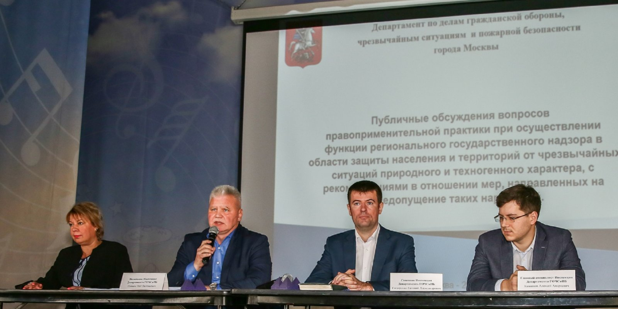

Организатором мероприятия выступил Департамент по делам гражданской обороны, чрезвычайным ситуациям и пожарной безопасности города Москвы, осуществляющий региональный государственный надзор за соблюдением обязательных требований в области защиты населения и территорий от чрезвычайных ситуаций.
«Выстраивание прозрачных и доверительных отношений между государственным надзором и субъектами надзора является необходимым условием осуществления комплексной безопасности мегаполиса, что обеспечивает защиту населения и территорий города от чрезвычайных ситуаций», - отметил заместитель руководителя Департамента ГОЧСиПБ Вагиф Мирмовсум.
Выступая перед участниками, начальник Инспекции Департамента ГОЧСиПБ Олег Шабаев сообщил: «В этом году проведено 169 плановых проверок, а также 109 внеплановых, в ходе которых выявлено 263 нарушения требований в области защиты населения и территорий от чрезвычайных ситуаций природного и техногенного характера. В ходе проверок мы оказываем помощь организациям и специалистам ответственным за решение данных вопросов, а также принимаем меры к устранению недостатков».
Во время совещания участники обсудили порядок планирования и осуществления мероприятий, рассмотрели проблемные вопросы, ознакомились с формами проведения проверок, а также получили рекомендации по работе должностных лиц и перечень нормативных документов. Представители организаций принимали участие в обсуждении практических ситуаций и активно обменивались опытом.

На совещании также подвели итоги деятельности по обеспечению безопасности на водных объектах и в местах массового отдыха людей.
«Летом 2019 года мы совместно с Управлениями по административным округам Департамента ГОЧСиПБ и сотрудниками Московской городской поисково-спасательной службы на водных объектах провели мониторинг 1082 водоемов, пляжей и зон отдыха столицы, и положительным результатом совместной работы является снижение количества пострадавших в летний период», - рассказала начальник группы обеспечения надзорной деятельности Департамента ГОЧСиПБ Светлана Овсянникова.
В завершении совещания представители организаций отметили, что рассмотрение вопросов защиты населения и территории города от чрезвычайных ситуаций необходимо, и правоприменительная практика, а также обмен опытом, являются хорошим стимулом для совершенствования данной работы в столице.

